东 南 大 学 考 试 卷（A、B卷）
（答案附后）
课程名称 | 信号与线性系统 |  | 考试学期 |  | 03-04-3 |  | 得分
适用专业 | 四系，十一系 | 考试形式 |  | 闭卷 |  | 考试时间长度 |  |  | 120分钟
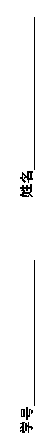
- 简单计算题（每题8分）：
- 已知某连续信号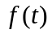的傅里叶变换为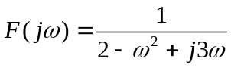，按照取样间隔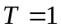对其进行取样得到离散时间序列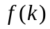，序列的Z变换。

- 求序列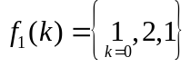和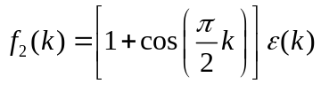的卷积和。

- 已知某双边序列的Z变换为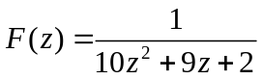，求该序列的时域表达式。

- 已知某连续系统的特征多项式为：
试判断该系统的稳定情况，并指出系统含有负实部、零实部和正实部的根各有几个？

- 已知某连续时间系统的系统函数为：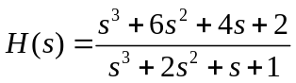。试给出该系统的状态方程。

- 求出下面框图所示离散时间系统的系统函数。

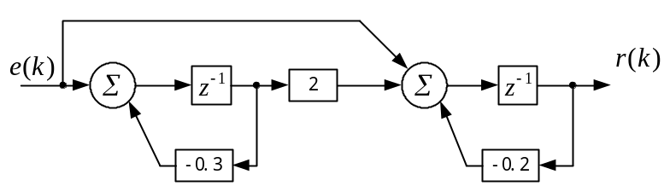

二、（12分）已知系统框图如图（a），输入信号e(t)的时域波形如图（b），子系统h(t)的冲激响应波形如图(c)所示，信号的频谱为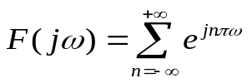。

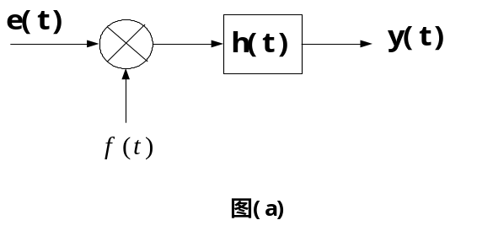
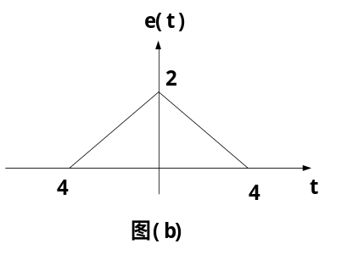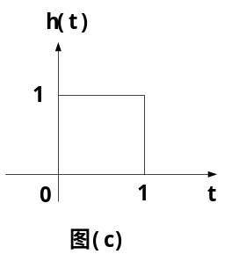
试：1） 分别画出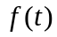的频谱图和时域波形；
2） 求输出响应y(t)并画出时域波形。
3） 子系统h(t)是否是物理可实现的？为什么？请叙述理由；

三（12分）、已知电路如下图所示，激励信号为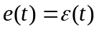，在t=0和t=1时测得系统的输出为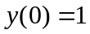，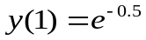。分别求系统的零输入响应、零状态响应、全响应、以及自然响应和受迫响应。
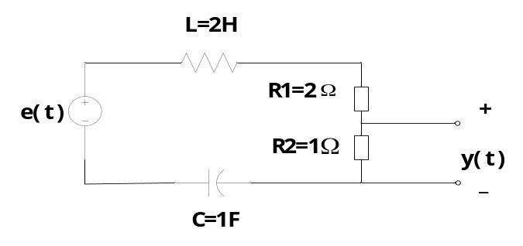

四(12分)、已知某离散系统的差分方程为
其初始状态为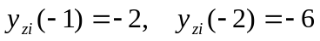，激励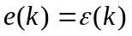；
求：1） 零输入响应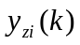、零状态响应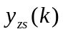及全响应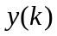；
2） 指出其中的自由响应分量和受迫响应分量；
3） 判断该系统的稳定性。

五（12分）、已知某离散时间系统的单位函数响应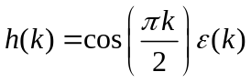。
- 求其系统函数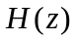；
- 粗略绘出该系统的幅频特性；
- 画出该系统的框图。

六、（10分）请叙述并证明z变换的卷积定理。

答案
- 已知某连续信号的傅里叶变换为，按照取样间隔对其进行取样得到离散时间序列，序列的Z变换。
解法一：f(t)的拉普拉斯变换为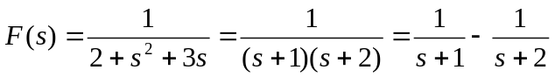，
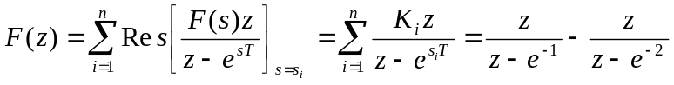
解法二：f(t)=L⁻¹{F(jw)}=(e^{−t} − e^{−2t} )ε(t)
f(k)= (e^{−k}− e^{−2k} )ε(k)=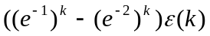
F(z)=Z[f(k)]= 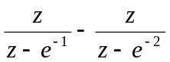
- 求序列和的卷积和。
解：f₁(k)={1,2,1}=δ(k)+2δ(k−1)+ δ(k−2)
f₁(k)* f₂(k)= f₂(k)+ 2f₂(k−1)+ f₂(k−2)
3、已知某双边序列的Z变换为，求该序列的时域表达式。
解：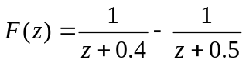，两个单阶极点为−0.4、−0.5
当收敛域为|z|>0.5时，f(k)=(( −0.4)^{k−1}−( −0.5)^{k−1})ε(k−1)
当收敛域为0.4<|z|<0.5时，f(k)= ( −0.4)^{k−1}ε(k−1)+( −0.5)^{k−1}ε( −k)
当收敛域为|z|<0.4时，f(k)= − ( −0.4)^{k−1}ε(−k)+( −0.5)^{k−1}ε( −k)

点评：此题应对收敛域分别讨论，很多学生只写出第一步答案，即只考虑单边序列。
4、已知某连续系统的特征多项式为：
试判断该系统的稳定情况，并指出系统含有负实部、零实部和正实部的根各有几个？
解 构作罗斯-霍维茨阵列
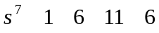
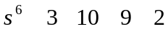
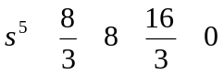
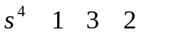
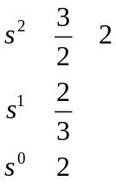
由罗斯-霍维茨数列可见，元素符号并不改变，说明右半平面无极点。再由
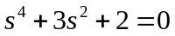
令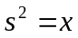则有
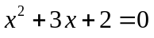
可解得 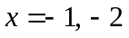
相应地有
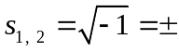j
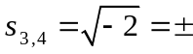j
这说明该系统的系统函数在虚轴上有四个单极点分别为土j及土j，系统为临界稳定。
所以系统含有三个负实部的根、四个零实部的根，无正实部的根。
点评：此题得分率很低。很多学生对全零行不知如何处理。
5、已知某连续时间系统的系统函数为：。试给出该系统的状态方程。
解：系统的微分方程为
取原来的辅助变量及其各阶导数为状态变量并分别表示为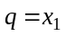、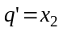、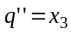、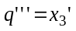，于是，由此微分方程立即可以写出如下方程
状态方程：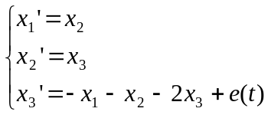
输出方程：
或者写成矩阵形式，上式即为
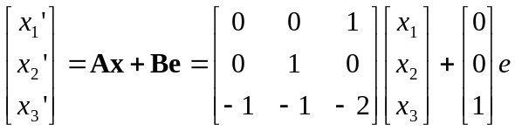 ``
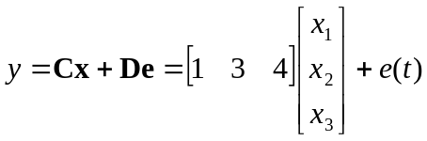
6、求出下面框图所示离散时间系统的系统函数。

解：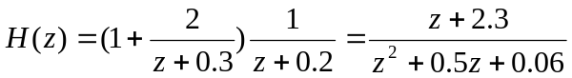

二、（12分）已知系统框图如图（a），输入信号e(t)的时域波形如图（b），子系统h(t)的冲激响应波形如图(c)所示，信号的频谱为。

试：1） 分别画出的频谱图和时域波形；
2） 求输出响应y(t)并画出时域波形。
3） 子系统h(t)是否是物理可实现的？为什么？请叙述理由；
解：1）根据傅立叶变换的性质得：
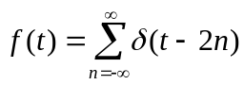
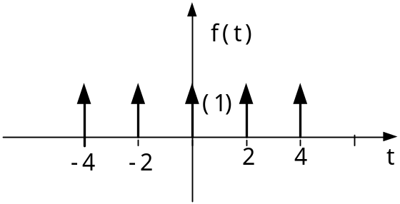
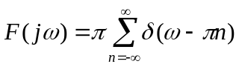
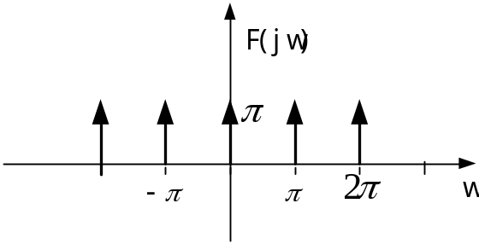
2）y(t)=[e(t)•f(t)]∗h(t)=[δ(t+2)+2δ(t)+ δ(t−2)] ∗h(t)= h(t+2)+2h(t)+ h(t−2)
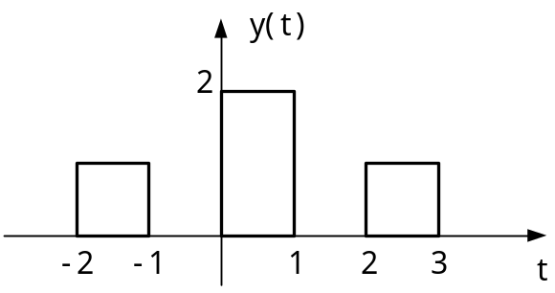
3）因h(t)是有始因果信号，所以子系统h(t)是物理可实现的。
点评：此题做对的非常少，大多数写不出f(t)的表达方式。

三（12分）、已知电路如下图所示，激励信号为，在t=0和t=1时测得系统的输出为，。分别求系统的零输入响应、零状态响应、全响应、以及自然响应和受迫响应。
解：1）电路满足KVL：得
2）系统函数为：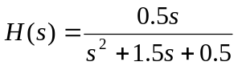，特征根为λ₁=−0.5，λ₂=−1
Y_{zs}(s)=H(s)E(s)= 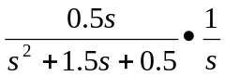=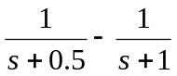
零状态响应：y_{zs}(t)=(e^{−0.5t} −e^{−t})ε(t)
y_{zs}(0)=0，y_{zs}(1)=(e^{−0.5} −e⁻¹)；
y_{zi}(0)= y(0) −y_{zs}(0)=1，y_{zi}(1)= y(1) −y_{zs}(1)= −e⁻¹ ；
y_{zi}(t)=(C₁e^{−0.5t} +C₂e^{−t})ε(t),得C₁=0，C₂=1
零输入响应：y_{zi}(t)= e^{−t}ε(t)；
全响应：y (t)= e^{−0.5t} ε(t)
点评：此题中很多学生把全响应初始条件当成零输入响应的初始值来解答，失去少部分分数。

四(12分)、已知某离散系统的差分方程为
其初始状态为，激励；
求：1） 零输入响应、零状态响应及全响应；
2） 指出其中的自由响应分量和受迫响应分量；
3） 判断该系统的稳定性。

解：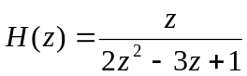，特征根为ν₁=0.5，ν₂=1
- y_{zi}(k)=(C₁0.5^{k}+C₂)ε(k)；
代入初始条件得C₁=−2，C₂=2
零输入响应：y_{zi}(k)= (2−20.5^{k})ε(k)
Y_{zs}(z)=H(z)E(z)= 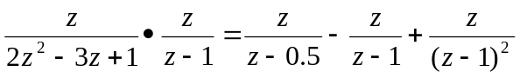=
零状态响应：y_{zs}(k)= (0.5^{k} +k−1)ε(k)
y_{zs}(0)=0，y_{zs}(1)=(e^{−0.5} −e⁻¹)；
全响应：y (k)= (1+k−0.5^{k})ε(k)
2）自由响应：(1 −0.5^{k})ε(k)
受迫响应：kε(k)，严格地说是混合响应。
3）系统的特征根为ν₁=0.5（单位圆内），ν₂=1（单位圆上），所2系统临界稳定。
五（12分）、已知某离散时间系统的单位函数响应。
- 求其系统函数；
- 粗略绘出该系统的幅频特性；
- 画出该系统的框图。
解：1）系统函数为：
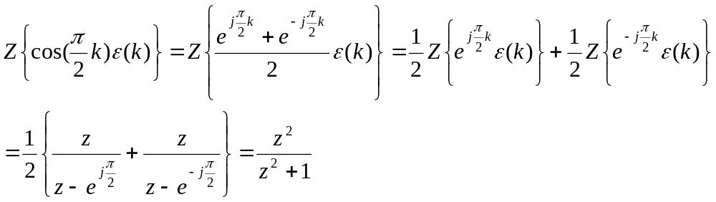
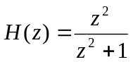
2）系统的幅频特性为：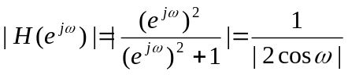
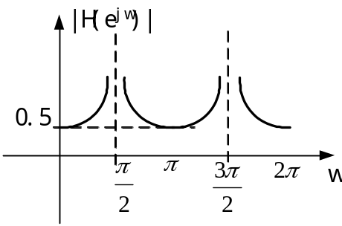
3）系统的框图
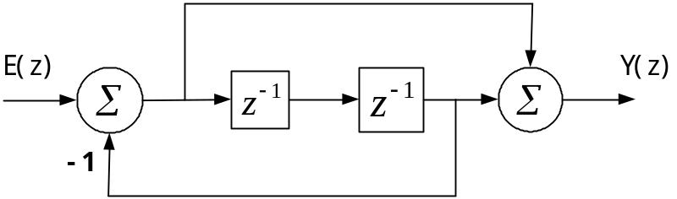

六、（10分）请叙述并证明Z变换的卷积定理。
解：
卷积定理
设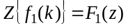,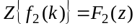，则
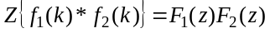
或用符号表示为：若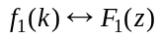，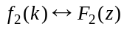，则
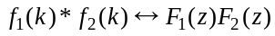
两序列卷积后z变换的收敛区是原来两个Z变换收敛区的重叠部分。以上定理可根据卷积和及Z变换的定义证明如下
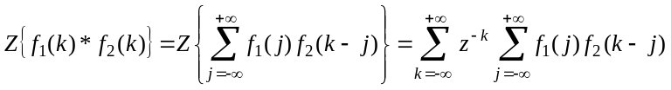
交换上式右方的取和次序，上式成为
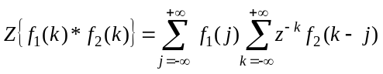
对上式右方第二个取和式应用式(8—15)的移序特性，则得
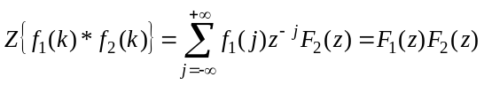
点评：很多学生做不出此题，有的竟然连卷积定理内容都写不出。

